第一节 收入

二、收入的确认与计量
（一）识别与客户订立的合同

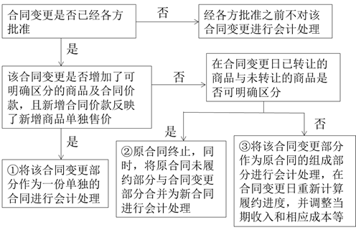

【例题·单选题】20×7年2月1日，甲公司与乙公司签订了一项总额为20 000万元的固定造价合同，在乙公司自有土地上为乙公司建造一栋办公楼。截至20×7年12月20日止，甲公司累计已发生成本6 500万元，20×7年12月25日，经协商合同双方同意变更合同范围，附加装修办公楼的服务内容，合同价格相应增加3 400万元，假定上述新增合同价款不能反映装修服务的单独售价。不考虑其他因素，下列各项关于上述合同变更会计处理的表述中，正确的是（ ）。（2018年）
A.合同变更部分作为单独合同进行会计处理
B.合同变更部分作为原合同组成部分进行会计处理
C.合同变更部分作为单项履约义务于完成装修时确认收入
D.原合同未履约部分与合同变更部分作为新合同进行会计处理
【答案】B
【解析】在合同变更日已转让商品与未转让商品之间不可明确区分的，应当将该合同变更部分作为原合同的组成部分，在合同变更日重新计算履约进度，并调整当期收入和相应成本等。
【教材例16-3】A公司与客户签订合同，每周为客户的办公楼提供保洁服务，合同期限为三年，客户每年向A公司支付服务费10万元（假定该价格反映了合同开始日该项服务的单独售价）。在第二年末，合同双方对合同进行了变更，将第三年的服务费调整为8万元（假定该价格反映了合同变更日该项服务的单独售价），同时以20万元的价格将合同期限延长三年（假定该价格不反映合同变更日该三年服务的单独售价），即每年的服务费为6.67万元，于每年年初支付。上述价格均不包含增值税。
本例中，在合同开始日，A公司认为其每周为客户提供的保洁服务是可明确区分的，但由于A公司向客户转让的是一系列实质相同且转让模式相同的、可明确区分的服务，因此将其作为单项履约义务（见后文所述）。在合同开始的前两年，即合同变更之前，A公司每年确认收入10万元。在合同变更日，由于新增的三年保洁服务的价格不能反映该项服务在合同变更时的单独售价，因此，该合同变更不能作为单独的合同进行会计处理，由于在剩余合同期间需提供的服务与已提供的服务是可明确区分的，A公司应当将该合同变更作为原合同终止，同时，将原合同中未履约的部分与合同变更合并为一份新合同进行会计处理。
该新合同的合同期眼为四年，对价为28万元，即原合同下尚未确认收入的对价8万元与新增的三年服务相应的对价20万元之和，新合同中A公司每年确认的收入为7万元（28万元÷4年）。
【例题】甲公司承诺以每件200元的价格向乙公司销售120件A产品。产品在6个月内转移给乙公司。甲公司在某个时点转移每一件产品的控制权。当甲公司向乙公司转移了60件A产品的控制权后，合同进行了修改，要求向乙公司额外交付30件产品（即总数为150件相同的产品）。这额外的30件产品并未包括在原合同中。
情形1：当合同被修改时，针对额外30件产品的合同修改价格为额外的5 700元，或每件产品价格为190元（反映修订时的单独售价）。
分析：
合同修改实际上是针对未来产品的一个新的单独合同。
情形2：在协商购买额外30件产品的过程中，乙公司发现已收到的60件产品存在独有的瑕疵，甲公司因这些劣质产品向客户进行赔偿，承诺每件产品优惠30元。合同双方新增每件产品价格为160元（新增合同价款不反映新增商品单独售价）。
分析：
在对额外30件产品的销售进行处理时，甲公司确定每件产品160元的协议并不反映这些额外产品的单独售价。将该合同修改作为原合同的终止以及将原合同未履约部分与合同变更部分合并为新合同而进行处理。
对于已售60件存在瑕疵的A产品优惠1 800元（60×30）冲减当期销售收入。
剩余产品单价=（200×60+30×160）÷90=186.67（元/件）。
【教材例16-4】20×7年1月15日，乙建筑公司和客户签订了一项总金额为1 000万元的固定造价合同，在客户自有土地上建造一幢办公楼，预计合同总成本为700万元。假定该建造服务属于在某一时段内履行的履约义务，并根据累计发生的合同成本占合同预计总成本的比例确定履约进度。
截至20×7年末，乙公司累计已发生成本420万元，履约进度为60%（420万元÷700万元）。因此，乙公司在20×7年确认收入600万元（1 000万元×60%）。
20×8年初，合同双方同意更改该办公楼屋顶的设计，合同价格和预计总成本因此而分别增加200万元和120万元。
在本例中，由于合同变更后拟提供的剩余服务与在合同变更日或之前已提供的服务不可明确区分（即合同仍为单项履约义务），因此，乙公司应当将合同变更作为原合同的组成部分进行会计处理。合同变更后的交易价格为1 200万元（1 000万元+200万元），乙公司重新估计的履约进度为51.2%[420万元÷（700万元+120万元）]，乙公司在合同变更日应额外确认收入14.4万元（51.2%×1 200万元-600万元）。
（二）识别合同中的单项履约义务
合同开始日，企业应当对合同进行评估，识别该合同所包含的各单项履约义务，并确定各单项履约义务是在某一时段内履行，还是在某一时点履行，然后，在履行了各单项履约义务时分别确认收入。
履约义务，是指合同中企业向客户转让可明确区分商品的承诺。企业应当将下列向客户转让商品的承诺作为单项履约义务：
1.企业向客户转让可明确区分商品（或者商品或服务的组合）的承诺
企业向客户承诺的商品同时满足下列条件的，应当作为可明确区分商品，如下图所示。

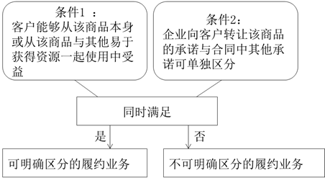

【提示】
（1）商品本身的特征是否可区分，主要考虑商品本身的性质，而非客户使用该商品的方式。因此，企业在进行评估时，不需考虑任何可能妨碍客户从该企业以外获取易于取得的资源的合同限制。
例如，如果主体向客户转让一部机器，而该机器仅能在安装完成后（只有主体能够实施安装）才能使客户获益，则该机器不能够明确区分。
（2）合同特定背景下判断是否可明确区分，关注“重大整合服务”、“重大修改或定制化”以及“高度关联性”的特征。
下列情形通常表明企业向客户转让该商品的承诺与合同中其他承诺不可单独区分：
（1）企业需提供重大的服务以将该商品与合同中承诺的其他商品整合成合同约定的组合产出转让给客户。
（2）该商品将对合同中承诺的其他商品予以重大修改或定制。
（3）该商品与合同中承诺的其他商品具有高度关联性。
【例题】某承包商企业签订了一份为客户建造医院的合同。该企业负责项目的整体管理，并识别应提供的各种商品或服务，包括工程技术、场地清理、地基构建、采购、建筑架构、管道和管线的铺设、设备安装及专修等。
分析：属于组合产出，不可明确区分。
【例题】甲公司与客户订立一项合同，约定转让软件许可证、实施安装服务并在2年期间内提供未明确规定的软件更新和技术支持（通过在线和电话方式）。安装服务包括为各类用户（例如，市场营销、库存管理和信息技术）更改网页屏幕。作为安装服务的一部分，软件将作重大定制以增添重要的新功能，从而使软件能够与客户使用的其他定制软件应用程序相对接。
分析：定制安装服务（包括软件许可证），不可明确区分，应作为单项履约义务。
【例题】甲公司同意为乙公司设计一种实验性的新产品并生产该产品的20个样品。产品规格包含尚未得到证实的功能。甲公司应根据客户意见，不断改进样品，直到客户满意。
分析：设计服务与生产服务高度关联，不可明确区分。
2.企业向客户转让一系列实质相同且转让模式相同的、可明确区分商品的承诺
企业向客户转让一系列实质相同且转让模式相同的、可明确区分商品的承诺应当作为单项履约义务。如酒店管理服务、保洁服务等。
企业为履行合同而应开展的初始活动，通常不构成履约义务，除非该活动向客户转让了承诺的商品。例如，某俱乐部为注册会员建立档案，该活动并未向会员转让承诺的商品，因此不构成单项履约义务。

